Φύλλο εργασίας 1

Όνομα μαθητή : Τμήμα : Ημερομηνία :

Το φύλλο εργασίας που θα δοθεί στους μαθητές έχει την εξής μορφή:
Προσοχή!
Να προσέξουμε ότι η εκκίνηση του αυτοκινήτου δεν γίνεται από τη θέση x = 0 αλλά από τη θέση x₀ =0.09 m. Να το μετρήσετε. Εδώ μπορούμε να δείξουμε την αρχή x = 0, με τον κένσορα και τη θέση x₀.

x₁ | ψ₁ | z
Μετατόπιση Δ x (m)  Δ x=x-x₀ | Χρόνος Δ t ( s ) | Μετατόπιση προς χρόνο ( m / s)

Να συμπληρώσετε αντίστοιχα στις θέσεις : x₁ ( το Δx ), ψ₁ ( το Δt ),
Z (το πηλίκο Δx : Δt ).

ΟΔΗΓΙΕΣ
Επιλογές: Διαθέτουμε κόκκινο και μπλε αυτοκίνητο που μπορούν να κινηθούν με διαφορετικές ταχύτητες.
Start: Με την ένδειξη αυτή στο πράσινο κουτί και την κατακόρυφη γραμμή ορίζουμε την αφετηρία μέτρησης απόστασης, μετακινώντας το με το ποντίκι δεξιά και αριστερά. Η απόσταση φαίνεται κάθε φορά στο κόκκινο κουτί (Cursors Position) πάνω δεξιά [ x- position].
Αρχική θέση x₀: Η αρχική θέση x₀= 0.09 m στην οποία μπορεί να βρεθεί το κόκκινο ή το μπλε αυτοκίνητο είναι πάντοτε η παραπάνω.
Stop: Μετακινώντας το κόκκινο κουτί με την ένδειξη stop προσδιορίζουμε την θέση που θέλουμε να σταματήσει το χρονόμετρο (Timer).
Προσοχή στην αποφυγή σφάλματος: Η μέτρηση του χρόνου γίνεται αυτόματα όταν το μπροστινό μέρος του αυτοκινήτου ακουμπήσει την κόκκινη γραμμή (ένδειξη stop). Πριν ξεκινήσετε τις μετρήσεις να κάνετε μια εξάσκηση για να πάρετε σωστές μετρήσεις.
Go: Έναρξη της κίνησης.
Reset: Επανάληψη του πειράματος.
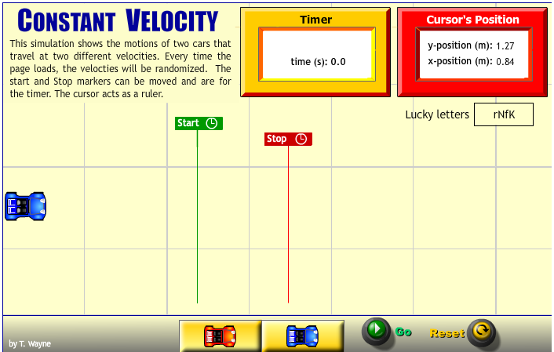

Δικτυογραφία :
http://www.mrwaynesclass.com/teacher/KinematicsGraph/ConstantVelocity/index.html

